# דו"ח סיכום בדיקות Software Test Report

עבור

# <Retail Discount Calculator >

1. **תקציר מנהלים**

* דוח זה מתייחס ל2 סבבי הרצה עבור גרסאות 1.0 – 1.1 במהלכן הושלם הרצתם של 167 מקרי בדיקה מתוך 167 מקרי בדיקה שתוכננו.
* במהלך הבדיקות נמצאו 34 תקלות קריטיות ו- 6 לא קריטיות. סטטוס תקלות פתוחות 40.
* יש פער גדול בקריטריון התקלות הקריטיות, פער באחוז הבדיקות שעברו בהצלחה, ולשם כך נדרשת ישיבת צוות על ממצאי הבדיקות ודיון מעמיק לפני שמחליטים איך להמשיך הלאה.

הבעיות העיקריות במערכת הינם מספרים גורמים:  
1. אפשרות להזין מספרים שליליים.  
2. אפשרות להזין כמות ללא הגבלה.  
3. חישוב הפריטים באופן כללי לא תקין.  
4. חישוב הנחה לפי כמות לא תקין בשום דרך לחישוב.  
5. שם באחת המחלקות אינו תקין.  
6. המערכת לא מצליחה לחשב כמה סוגי חישובי שילובי הנחות במקביל.  
7. GUI נראה לא טוב.  
8. הנחת חבר מועדון תקועה על 10%  
9. המערכת מחשבת סכום הנחה לפי מחלקות ופריטים מקודמים וסכום הסל הקניות הכולל במקומות וסכומים נפרדים.

* **לאור הבעיות הנ"ל אי אפשר לספק את שני הגרסאות 1.0, 1.1 והמערכת כולה ללקוח.**

1. **חריגות מתכנון**
   1. **מאמץ – ( בהנחה של 3 שעות עבודה ליום)**

|  |  |  |  |  |
| --- | --- | --- | --- | --- |
| שלב | מאמץ מתוכנן בשעות (STP) | משך בפועל בשעות | סטייה | הסבר |
| ניתוח | 50 | 50 | 0 |  |
| עיצוב | 55 | 55 | 0 |  |
| יישום | 30 | 30 | 0 |  |
| הרצה סבב 1 | 50 | 70 | 20 | טיסה לחו"ל של שבוע |
| הרצה סבב 2 | 70 | 70 | 0 |  |

* 1. **לוחות זמנים**

|  |  |  |  |  |
| --- | --- | --- | --- | --- |
| שלב | תאריך סיום מתוכנן (STP) | תאריך סיום בפועל | סטייה בימים | הסבר |
| ניתוח | 6/3 | 6/3 | 0 |  |
| עיצוב | 10/3 | 10/3 | 0 |  |
| יישום | 13/3 | 13/3 | 0 |  |
| הרצה סבב 1 | 27/3 | 3/4 | 7 | טיסה לחו"ל |
| הרצה סבב 2 | 10/4 | 10/4 | 0 |  |

* במהלך סבב הרצה מספר 1 אחד הבודקים טס לחו"ל לשבוע ימים, וזה גרם לסטייה מהלו"ז המתכונן.

1. **הערכת איכות**

|  |  |  |
| --- | --- | --- |
| קריטריון יציאה (STP) | מטרה (STP) | תוצאה בפועל |
| אחוז בדיקות שהורצו | 100% | **100%** |
| אחוז בדיקות שעברו בהצלחה | 80% | **44%** |
| מספר תקלות קריטיות פתוחות | 5 | **34** |
| מספר תקלות לא קריטיות פתוחות | 8 | **6** |
| **% כיסוי דרישות** | 100% | **95%** |
| **מספר מקרי בדיקה שנכשלו** | 40 | **92** |
| **מועד סיום הבדיקות** | **10.4.25 – יום חמישי** | **10.4.25 – יום חמישי** |

1. **ניתוח כמותי**

**גרסה 1.0**

|  |  |  |  |  |  |
| --- | --- | --- | --- | --- | --- |
| מאפיין | כמות מקרי בדיקה | % מקרי בדיקה שהורצו | % מקרי בדיקה שעברו בהצלחה | מספר תקלות קריטיות פתוחות | מספר תקלות לא קריטיות פתוחות |
| חישוב הנחה לפריטים מקודמים לכל מחלקה בנפרד – **TC 2.1.2** | 4 | 100% | 50% | 2 | 0 |
| חישוב הנחה לפריטים מקודמים לפני הנחה  **TC 2.1.1** | 7 | 100% | 28% | 5 | 0 |
| חישוב הנחה לפריטים מקודמים בשילוב 2 מחלקות  **TC 2.1.3.1** | 4 | 100% | 50% | 2 | 0 |
| חישוב הנחה לפריטים מקודמים בשילוב 3 מחלקות  TC 2.1.3.2 | 4 | 100% | 0% | 9 | 0 |
| חישוב הנחה לפי כמות ברמה 1  TC 2.2.1 | 7 | 100% | 28% | 6 | 0 |
| חישוב הנחה לפי כמות ל2 רמות  TC 2.2.2 | 7 | 100% | 28% | 5 | 0 |
| חישוב הנחה מיוחדת  TC 2.3.1 | 4 | 100% | 50% | 2 | 0 |
| חישוב הנחת חבר  TC 2.4.1 | 4 | 100% | 75% | 1 | 0 |
| חישוב שילוב הנחות שאין הנחות  2.5.4 | 1 | 100% | 0% | 1 | 0 |
| בדיקת תקינות של סכום קנייה  TC 2.5.5 | 2 | 100% | 50% | 1 | 0 |
| הגדרת פריטים מקודמים  TC1.1 | 10 | 100% | 30% | 7 | 0 |
| הגדרת הנחת מיוחדת  TC 1.3 | 9 | 100% | 44% | 5 | 0 |
| הגדרת הנחת חבר  TC 1.4 | 7 | 100% | 42% | 4 | 0 |
| הגדרת הנחה לפי כמות רמה 1  TC 1.2.1 | 7 | 100% | 42% | 4 | 0 |
| הגדרת כמות 2 רמות TC 1.2.2 | 2 | 100% | 50% | 1 | 0 |
| חישוב הנחה מיוחדת בשילוב עם הנחות אחרות  TC 2.5.1 | 3 | 100% | 66% | 1 | 0 |
| חישוב 3 הנחות ללא מיוחדת  TC 2.5.2 | 7 | 100% | 28% | 10 | 0 |
| **סה"כ** | **89** | **100%** | **39%** | **66** | **0** |

**גרסה 1.1**

|  |  |  |  |  |  |
| --- | --- | --- | --- | --- | --- |
| מאפיין | כמות מקרי בדיקה | % מקרי בדיקה שהורצו | % מקרי בדיקה שעברו בהצלחה | מספר תקלות קריטיות פתוחות | מספר תקלות לא קריטיות פתוחות |
| חישוב הנחה לפריטים מקודמים לכל מחלקה בנפרד – **TC 2.1.2** | 4 | 50% | 100% | 0 | 0 |
| חישוב הנחה לפריטים מקודמים לפני הנחה  **TC 2.1.1** | 7 | 71% | 80% | 1 | 0 |
| חישוב הנחה לפריטים מקודמים בשילוב 2 מחלקות  **TC 2.1.3.1** | 4 | 50% | 50% | 1 | 0 |
| חישוב הנחה לפריטים מקודמים בשילוב 3 מחלקות  TC 2.1.3.2 | 4 | 100% | 25% | 5 | 0 |
| חישוב הנחה לפי כמות ברמה 1  TC 2.2.1 | 7 | 100% | 42% | 8 | 0 |
| חישוב הנחה לפי כמות ל2 רמות  TC 2.2.2 | 7 | 100% | 28% | 11 | 0 |
| חישוב הנחה מיוחדת  TC 2.3.1 | 4 | 100% | 25% | 4 | 0 |
| חישוב הנחת חבר  TC 2.4.1 | 4 | 75% | 25% | 2 | 1 |
| חישוב שילוב הנחות שאין הנחות  2.5.4 | 1 | 100% | 100% | 0 | 0 |
| בדיקת תקינות של סכום קנייה  TC 2.5.5 | 2 | 100% | 50% | 2 | 0 |
| הגדרת פריטים מקודמים  TC1.1 | 10 | 100% | 80% | 1 | 1 |
| הגדרת הנחת מיוחדת  TC 1.3 | 9 | 100% | 66% | 2 | 1 |
| הגדרת הנחת חבר  TC 1.4 | 7 | 100% | 28% | 5 | 0 |
| הגדרת הנחה לפי כמות רמה 1  TC 1.2.1 | 7 | 100% | 71% | 1 | 1 |
| הגדרת כמות 2 רמות TC 1.2.2 | 2 | 100% | 100% | 0 | 0 |
| חישוב הנחה מיוחדת בשילוב עם הנחות אחרות  TC 2.5.1 | 3 | 100% | 0% | 6 | 0 |
| חישוב 3 הנחות ללא מיוחדת  TC 2.5.2 | 7 | 100% | 14% | 12 | 0 |
| **סה"כ** | **89** | **91%** | **52%** | **61** | **4** |

* פגם אחד בשם – "שם המחלקה של נגרות שגוי" נפתח כפגם כללי שלא מקושר לדרישה מסוימת והיא לא קריטית.
* "הגדרת הנחה לפריט לפי כמות רמה 1 שגויה וסוטה מהתוצאה הרצויה", נפתח כפגם כללי ולא קריטי.

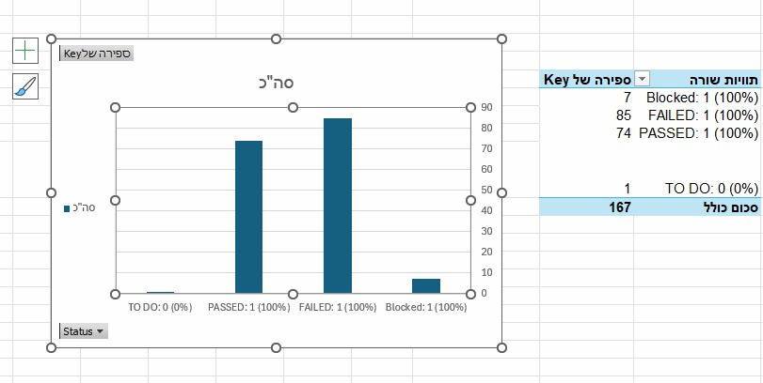

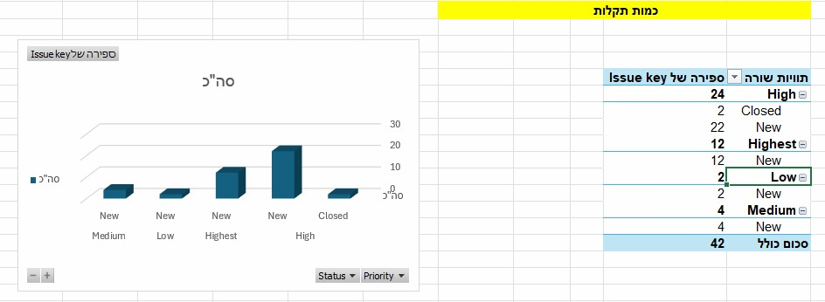

הדוחות והגרפיים הרלוונטיים מצורפים בסעיף 7 והנתונים מתבססים משם.

בנוסף , צוין שאין תקלות לא קריטיות משום שדיווחנו על כולן בseverity כקריטיות או גובהה אך כהגדרה היו לנו תקלות לא קריטיות אך משום שאין לנו גישה יותר למערכת הJIRA אין לי דרך לדעת בדוחות בדיוק את מספר התקלות הלא קריטי לפי הגדרה כי בדוחות כולן קריטיות.

בנוסף, מספר התקלות שצוינו בטבלה הוא כמספר הבאגים שקיימים כDEFECT לכל אחד והוא יכול לחזור על עצמו בדרישות שונות ובגרסאות שונות ולא אמורים להשוות אותו ל40 התקלות בפועל.

1. **ניתוח סובייקטיבי**

במהלך הבדיקות התרשמתי שהמערכת לחישוב הנחות באופן כללי פועלת בצורה לא תקינה, יש מקום לשיפור בחוויית המשתמש וגם המון תקלות כגון הזנת נתונים וחישובים פונקציונליים פשוטים שלא עובדים, מעבר בין חלונות עדכוני וחישובי הנחות מעט מסורבל ולא מובן.

מצד שני תגובות המערכת היו מהירות (טובות) והחישוב כשהיה אפשר לחשב/ להזין בגרסה שבה עבד בהתאמה , החישוב בוצע בצורה מדויקת.

1. **סטטוס סיכונים**

טבלת סיכונים מסודרת מהגבוה לנמוך:

|  |  |  |  |  |  |
| --- | --- | --- | --- | --- | --- |
| סוג סיכון | אירוע | הסתברות | נזק | רמת חשיפה | פעולה למניעת/הפחתת הסיכון |
| מוצר/פרויקט | מה עלול להתרחש? | 0-100 | 0-100 | הסתברות כפול נזק חלקי מאה |  |
| מוצר | בעיות בהזנת ערכים שליליים במערכת | 100 | 90 | 90 |  |
| מוצר | בעיות בדרישת חישוב 2 רמות הנחה | 90 | 90 | 81 |  |
| מוצר | בעיות בדרישת חישוב לפריטים מקודמים | 70 | 80 | 56 |  |
| פרויקט | חוסר איכות הבדיקות שיפגע באיכות התוכנה | 60 | 70 | 42 | ירידה של 30 ברמת החשיפה לאור הפעולות שננקטו. |
| פרויקט | חוסר בכוח אדם(בודק נוסע לחול) | 100 | 40 | 40 | ירידה של 30 ברמת החשיפה לאור הפעולות שננקטו. |
| מוצר | חוות דעת המשתמש עשויה שלא לעמוד בציפיות המוצר (UX) | 50 | 60 | 30 | ירידה של 12 ברמת החשיפה לאור הפעולות שננקטו. |
| מוצר | בעיות הקשורות בחישוב של מבצע מיוחד | 50 | 50 | 25 | ירידה של 47 ברמת החשיפה לאור הפעולות שננקטו. |
| מוצר | עומס על המערכת שתוביל לקריסה\פגיעה באיכות המערכת | 30 | 50 | 15 | ירידה של 20 ברמת החשיפה לאור הפעולות שננקטו. |

1. **נספחים – (אם לוחצים על תמונת הדוחות פעמיים עם העכבר נפתח קובץ האקסל – לאחר שמירת הקובץ במחשב).**

צרף דו"ח תקלות ודו"ח הרצה עליהם מבוסס הניתוח הכמותי

**דוח תקלות:**



**דוח הרצה:**



**דוח RUN: **

**דוח Coverage:**

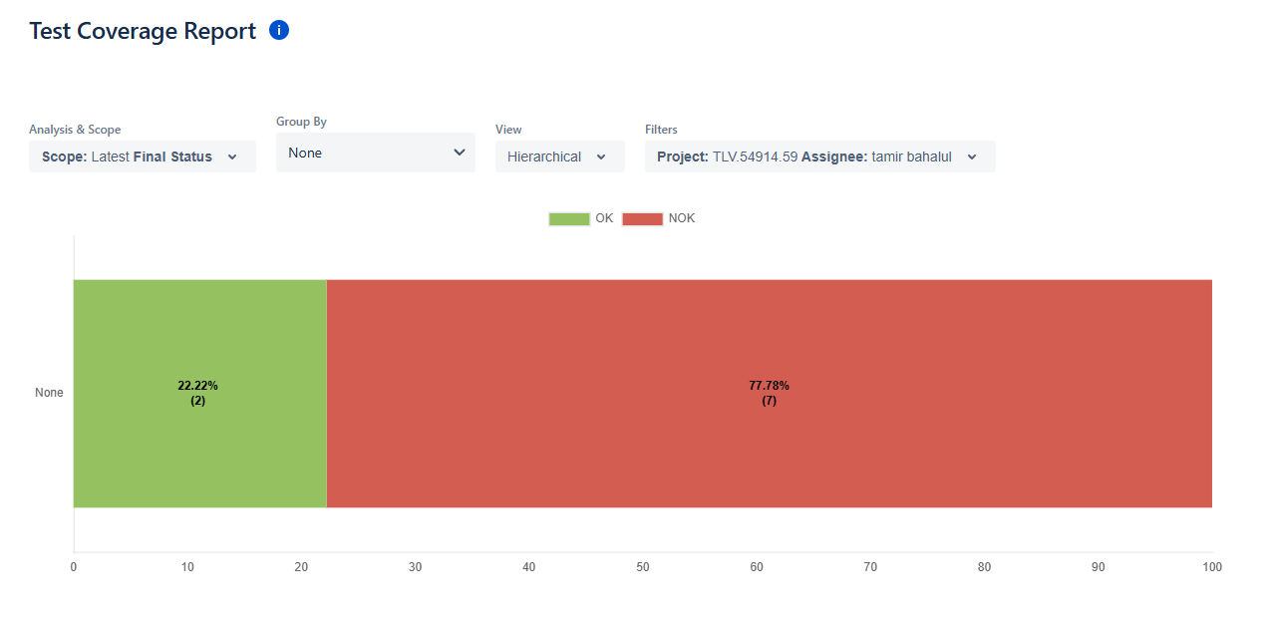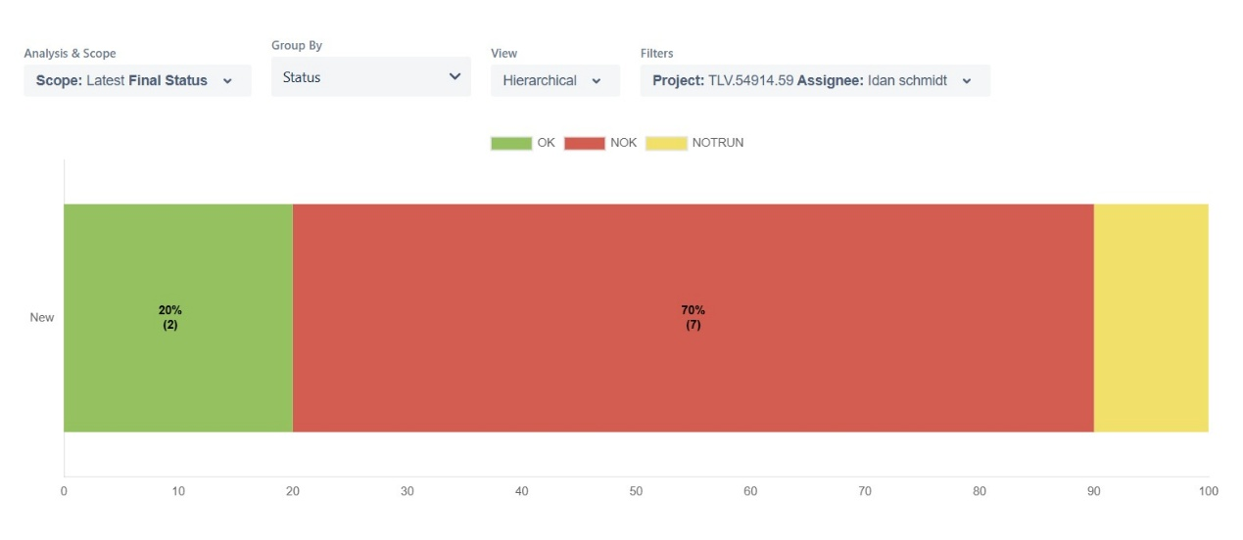

**דוח Set List:**

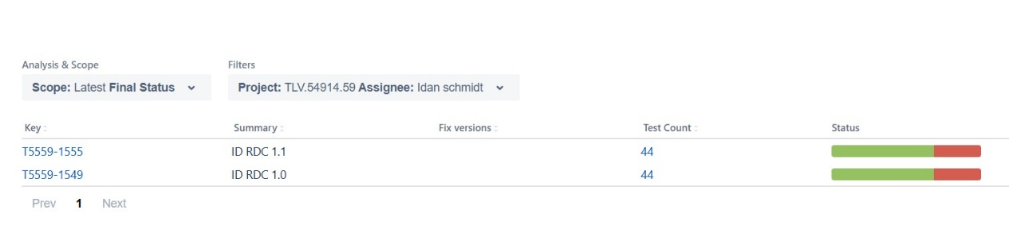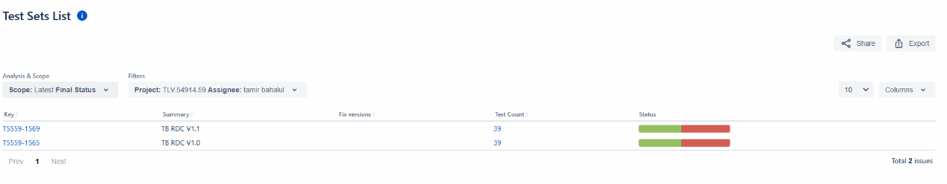

**דוח Tractability:**



**דוח List:**

